P I M S O P E R A T I O N M A N U A L
芃远新材料 PIMS
系统操作手册
从零开始 · 全模块操作指引与常见问题解答

适用系统版本：v8.10
适用对象：全体操作人员（新员工必读）
编制日期：2026 年 9 月

广东芃远新材料有限公司 内部资料 · 请勿外传

目 录

说明：本目录由域代码生成。如页码不准或标题有变，请在目录上点右键选择「更新域 → 更新整个目录」。

第一章 上手准备：第一次使用本系统
本系统（PIMS）是广东芃远新材料有限公司内部使用的一体化管理平台，覆盖采购、生产、委外、销售、库存、质检、财务等全部日常业务。各岗位在自己的电脑上录入单据，数据实时互通：仓库入库的货，财务马上能看到立账；车间领的料，月底自动进入成本核算。
阅读对象：刚入职、从未接触过本系统的新员工。不需要任何计算机专业知识，会使用浏览器上网即可按本手册操作。
阅读建议：

1.1 使用前需要准备什么
项目 | 要求 | 说明
电脑 | 普通办公电脑即可 | 无需安装任何软件
浏览器 | Chrome 或 Edge（较新版本） | 不建议使用 IE 浏览器
网络 | 连接公司内网 | 家用电脑、手机流量无法访问
账号 | 向系统管理员申请 | 账号与您本人绑定，请勿借用他人账号

【说明】系统网址为内网地址，仅在公司局域网内可打开。如在公司内仍打不开，请先检查电脑网线/Wi-Fi 是否连接公司内网，再联系管理员。

1.2 登录系统
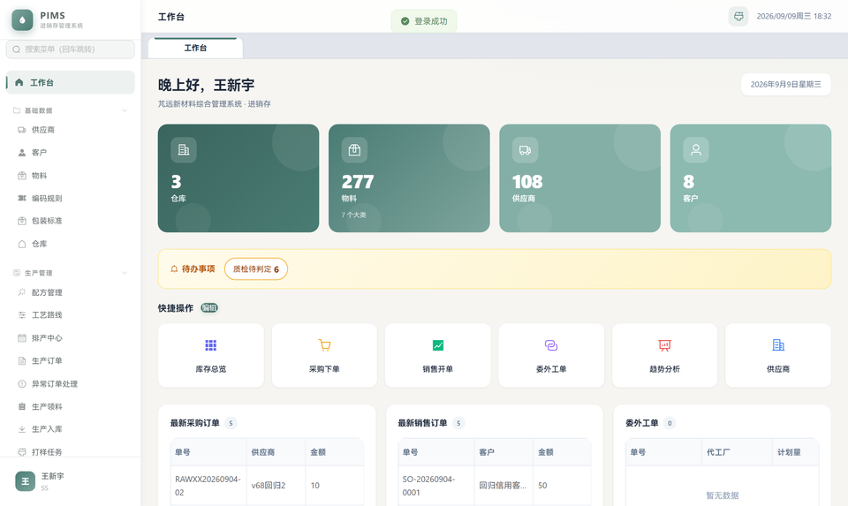
登录页：输入管理员提供的账号密码
第1步 打开浏览器（推荐 Chrome 或 Edge），在地址栏输入系统网址，回车。
第2步 进入登录页后，输入管理员提供给您的账号和密码。
第3步 点击登录按钮，进入系统首页（工作台）。
【技巧】首次登录后请牢记自己的账号。密码若遗忘，请联系系统管理员重置，重置后请尽快修改为自己的密码。
【注意】一个账号同一时间只能在一处登录。如果您登录后突然提示掉线（401），多半是同账号在其他电脑/浏览器上登录，把您顶掉了。这不是故障，是账号安全保护机制。请确认是否自己在他处登录过；若怀疑账号被盗，立即联系管理员改密。

1.3 系统里都有什么（业务全景）
系统左侧菜单按业务域分组。下表帮您快速建立整体印象：钱和货是怎么在系统里流转的。
环节 | 谁来做 | 在哪个菜单做 | 产生什么结果
买（采购） | 采购员 | 采购管理 | 货到质检合格后入库，同时形成对供应商的应付账款
做（生产/委外） | 生产、车间 | 生产管理、委外管理 | 领料扣库存，产成品入库
卖（销售） | 业务员 | 销售管理 | 发货扣库存，同时形成对客户的应收账款
管（库存/质量） | 仓管、质检员 | 库存中心、生产管理-质检 | 账实核对、来料与成品质量把关
算（财务） | 财务 | 财务管理、报表中心 | 收付款、对账、凭证、报表

【说明】记住一条主线：业务部门每确认一张单据，库存和应收应付就自动更新一次；财务月底在此基础上收付款、对账、出报表。所以业务单据录得准，财务数据才准。

第二章 界面与通用操作（全系统通用）
本章讲的操作方式在所有页面都一样，学会一次到处能用。

2.1 页面布局
• 左侧：功能菜单。按业务域分组（基础数据、生产管理、采购管理……），点击展开具体页面。
• 顶部：页签条。打开过的页面会以页签形式保留，可快速切换，点页签上的叉号关闭。
• 中部：工作区。列表、表单都在这里操作。
• 首页（工作台）：登录后看到的第一个页面，有统计卡片、快捷入口和最新单据。

2.2 菜单太多找不到？用菜单搜索
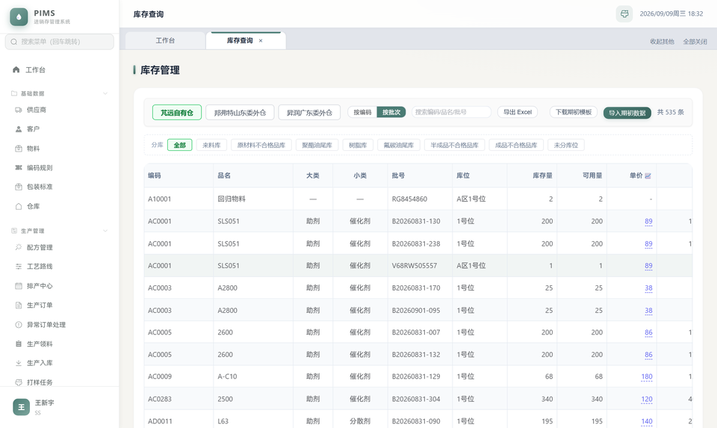
侧边栏菜单搜索：输入页面名实时过滤
菜单搜索框位于侧边栏顶部。输入页面名称的任意部分（如「盘点」「对账」），菜单会实时过滤出匹配项，按回车直接跳转到第一个匹配页面。这是熟练用户最常用的功能。

2.3 列表页通用操作
• 搜索：列表上方的搜索框输入编码/名称/单号等关键字，回车或点查询按钮。
• 分页：列表底部可切换每页条数（25/50/100）和页码。
• 列宽拖拽：把鼠标放在表格列头分隔线上，左右拖动即可调整列宽。系统会自动记住您调好的列宽（跟账号走），下次登录不用再调。
• 状态列颜色：绿色=完成/合格；橙色=进行中/待处理；红色=异常/不合格/已取消。全系统统一，看到颜色即知状态。
• 导出 Excel：带「导出 Excel」按钮的页面，点击即下载当前筛选条件下的全量数据（不只当前页）。
• 打印：单据详情中的打印按钮会打开新窗口显示打印版，在弹出的打印窗口中选择打印机打印。
【注意】点击导出或打印后如果没有任何反应，是浏览器拦截了弹出窗口。解决办法：在地址栏右侧的拦截图标上选择「始终允许此网站的弹出式窗口」，再重试。

2.4 单据的通用规律（重要）
系统里绝大多数业务单据遵循同一节奏，理解后所有模块都好上手：
第1步 新建：点「新建」按钮，填写表头和明细，保存。此时单据多数处于草稿/开立状态，不影响库存和账。
第2步 审核/确认：检查无误后点「审核」或「确认」。这一刻才真正生效——扣库存、立应收应付。
第3步 生效后不能随意改：已审核的单据不允许直接修改。录错了怎么办？走正规通道：可反审核的单据先反审核再改；不能反审核的（如入库确认单）按对应章节的更正办法处理（退货、红冲、冲销等）。
【技巧】请养成「先核对、后审核」的习惯。审核是签章动作，审核之后的更正都会留下痕迹（变更日志/操作日志），也会增加财务对账工作量。

2.5 权限：为什么我看不到某个菜单/按钮
菜单和按钮按权限分配。看不到 = 您的角色没有该权限。例如金额字段只对有金额权限的岗位显示。需要开通时找系统管理员，在「系统设置 → 角色权限」里勾选。权限保存后该角色在线用户会被要求重新登录一次，新权限即生效。

第三章 干活之前：基础数据准备
业务单据里选择的内容（物料、供应商、客户、仓库、配方）都来自基础数据档案。档案没建，单据里就选不到。本章介绍各类档案的维护方法——通常由指定岗位负责，其他岗位了解即可。

3.1 物料档案（基础数据 → 物料）

3.1.1 物料怎么分类
物料分三大类，全系统通用：
大类 | 含义 | 举例
A 助剂 / P 颜料 / F 填料 / R 树脂 / S 溶剂 | 原材料 | 钛白粉、环氧树脂、二甲苯
B 半成品 | 浆（生产漆的中间品） | 钛白浆、彩色浆
C 成品 | 漆（对外销售的产品） | 聚酯面漆、氟碳清漆

【说明】公司口径：浆=半成品（B），漆=成品（C）。成品还有三维分类：角色（清漆/底漆/面漆/背漆）+ 主材（聚酯/氟碳/环氧/丙烯酸）+ 色系。只有面漆有色系，清漆/底漆没有色系是正常的。

3.1.2 新建物料
【截图缺失: ch3-material-form】
第1步 进入「基础数据 → 物料」，点「新建物料」。
第2步 选择大类，再选择小类。选定小类后，物料编码自动生成（编码规则由编码规则表维护，全局唯一，无需也不允许手填）。
第3步 填写名称、规格、单位等基本信息。注意：半成品/成品的物料名称要与配方名称保持一致（系统按物料名称关联配方，且配方名称不允许重复）。
第4步 成品（C 类）需选择主材、角色；面漆再选色系；品牌归属默认「芃远」（自产），外购成品才改成供应商名称。
第5步 保存。
• 编码规则：按小类规则自动生成（如 CW73001），全局唯一、编辑不可改。判断物料类别请看「大类」字段，不要看编码开头字母（半成品编码是 PJ 等开头，不是 B）。
• 批量导入：支持 Excel 批量导入。先下载模板，按模板填写，导入时系统逐行校验，全部通过才写入；任何一行有错都会整批拒绝并列出错误原因，改好后重导即可，不会产生半截数据。

3.2 供应商与客户档案（基础数据）
供应商在「基础数据 → 供应商」，客户在「基础数据 → 客户」。操作方式类似：新建 → 填写名称、联系人、结算方式等 → 保存。支持 Excel 批量导入（下载模板 → 填写 → 导入，全量校验，同物料导入）。
• 客户档案里可维护信用额度。业务员发货时如超出额度，系统会弹出提醒（软拦截：提示但不阻止，由业务负责人判断是否继续）。
• 客户档案是应收对账的依据，名称请写工商全称，与发票抬头一致，避免对账单和发票对不上。

3.3 仓库结构：仓库 → 分库 → 库位（基础数据 → 仓库）
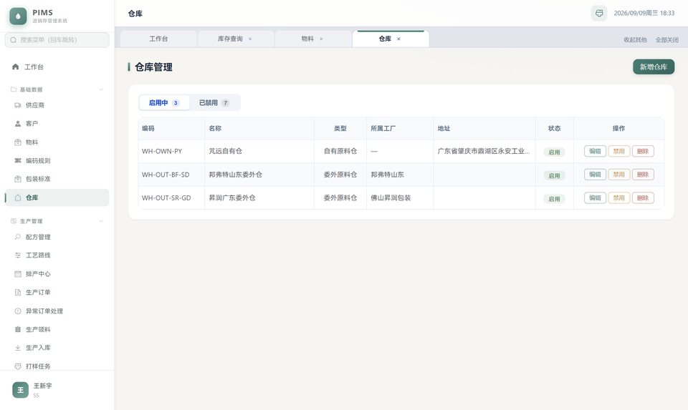
仓库管理：仓库→分库→库位三级结构
库存位置分三级：
层级 | 举例 | 说明
仓库 | 原料仓、成品仓、半成品仓、辅料仓、不合格品库 | 顶层单位，菜单里按仓库切换
分库 | 原料仓下的「树脂库」、成品仓下的「A 区/B 区」 | 仓库内的分区；不合格品库、油尾库是系统内置的专用隔离分库
库位 | A 区 1 号位 | 最细粒度。公司口径：物料必须精确到批号、仓库必须精确到库位

【注意】带「保护」标记的分库（如原材料不合格品库、聚酯油尾库）是系统专用隔离区，不允许改名/删除，其中的货不能正常销售发货——这是刻意设计，见第八章、第九章。

3.4 配方管理与工艺路线（生产管理）
• 配方版本：草稿 → 已发布 → 已归档。发布新版后旧版自动归档；生产、成本核算永远用「已发布」版本。
• 配方名称唯一：与物料名一致，不允许重复；配方中用到的半成品必须绑定物料编码。
• 工艺路线：一个产品可维护多条命名路线（如标准线/小批量线），配方必须绑定工艺路线；生产订单可换路线，不选时自动用默认路线。带节点的路线删除时会被拦截（先解除引用）。
• 投料量口径：配方树节点的用量是相对标准批量的比例（标准批量 100 时，节点 100 表示 1:1），生产订单按订单数量自动折算。

3.5 员工档案（财务管理 → 员工档案）
员工档案是工资管理的基础：录入姓名、部门、岗位等。工资单按月引用员工档案生成。员工离职时不要删除档案（历史工资单需要引用），改为停用。

3.6 用户账号与角色权限（系统设置）
第1步 管理员进入「系统设置 → 用户管理」，新建用户：填写账号（常用手机号）、姓名、初始密码，选择角色。
第2步 进入「系统设置 → 角色权限」，按角色勾选权限：模块是否可见 → 能否做单 → 能否审核 → 敏感字段（如金额）是否可见。权限按 23 个模块细分到功能页。
第3步 保存即生效（该角色在线用户需重新登录）。
【技巧】建议按岗位建角色：采购员、仓管、质检员、车间、业务员、财务、出纳、总经理……一人一账号，谁操作谁负责。所有写操作都会记入操作日志（谁、何时、改了什么），可查可追溯。
【重要】生产系统的 admin 是最高权限账号，请仅由系统管理员掌握，不要作为日常业务账号使用。

第四章 采购管理
采购主流程：请购 → 采购订单 → 到货 → 质检 → 入库 → （财务立应付）。使用角色：采购员、仓管、质检员。

4.1 采购全流程一览
步骤 | 在哪做 | 谁做 | 要点
1. 提请购 | 采购管理 → 请购单 | 生产/需求部门 | 需要什么料、多少量、什么时候要
2. 转采购订单 | 请购单 → 转采购 | 采购员 | 选定供应商和价格；可打印请购单
3. 到货登记 | 采购管理 → 采购到货 | 仓管 | 供应商送货后登记到货量
4. 来料质检 | 生产管理 → 质检管理 | 质检员 | 判定合格/让步接收/不合格
5. 合格入库 | 到货单 → 入库 | 仓管 | 自动生成批号、打印标签
6. 应付立账 | （自动） | — | 质检合格入库的同时自动形成对供应商的应付

4.2 请购单（采购管理 → 请购单）
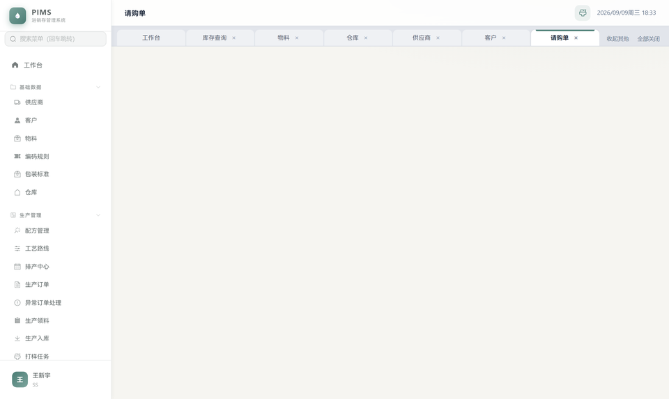
请购单列表：MRP 生成或手工新建
第1步 点「新建请购」，填写请购部门、需要的物料明细（从物料档案选择）和数量。
第2步 保存后提交审核。审核通过的请购单才能转采购。
第3步 点「转采购」：系统生成采购订单草稿，补选供应商、价格后保存审核。
第4步 如需留底，可点「打印」输出请购单（按合同号聚合版式）。
• 请购单未到齐就要关闭时，系统会强制填写关闭原因并留痕（记录在订单备注里）。
• MRP 采购建议（采购管理 → 采购建议 MRP）：系统根据销售订单、生产订单和现有库存自动计算缺料并给出建议采购量，采购员可一键勾选生成采购单。配方树逐层展开，半成品会继续向下拆到原材料。

4.3 采购订单（原料采购 / 成品采购）
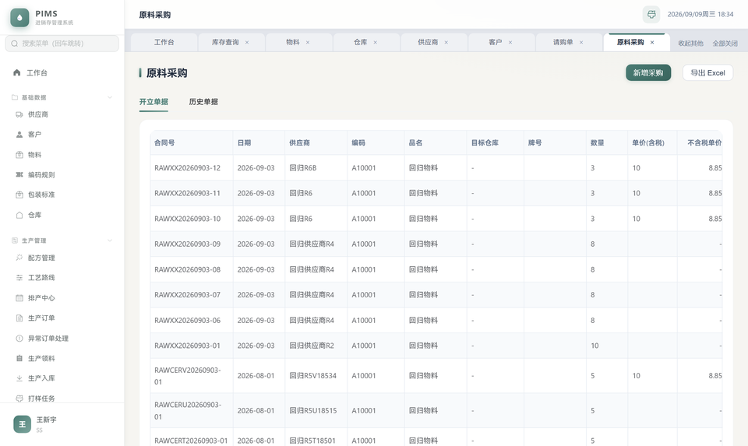
原料采购列表
「原料采购」采购 A/P/F/R/S 类物料；「成品采购」采购外购成品（C 类）。两者操作相同。
第1步 点新建，选供应商（可从请购单带入明细）。
第2步 录明细：选物料、数量、单价。金额自动计算。
第3步 保存 → 审核。审核后订单生效，可通知到货。
第4步 订单变更：已审核订单如需修改数量/价格，走「变更」操作，系统保留变更痕迹（改了什么、谁改的、什么时候改的）。
【注意】采购订单一旦开始到货，请勿直接改动原明细，使用变更功能留痕——财务对账时以变更后的最新数据为准。

4.4 采购到货与质检
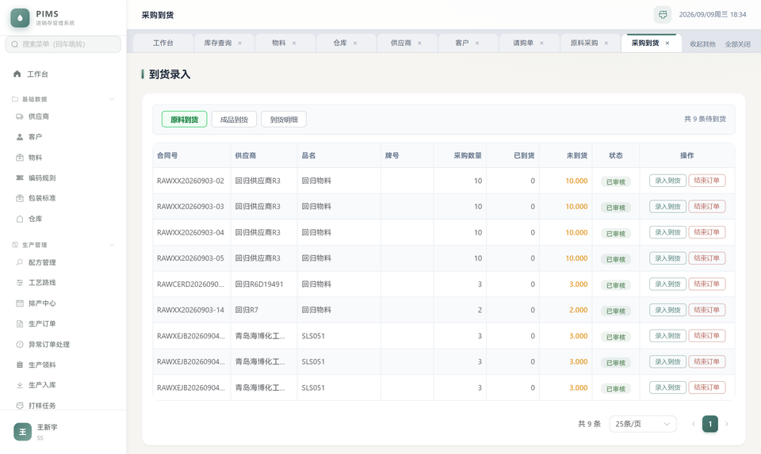
采购到货列表
第1步 供应商送货，仓管在「采购到货」登记到货（从采购订单选择带入，填实收数量）。
第2步 质检员在「质检管理」看到该到货的待检任务（来料质检单创建时批号为空——批号在合格入库时才自动生成，这是正常设计）。
第3步 质检员逐项填写实测值，系统自动汇总判定：合格 / 让步接收 / 不合格。
第4步 判定结果决定货物去向（见 4.5）。

4.5 质检判定后的三种去向
判定 | 货物去向 | 账务结果
合格 | 自动入正式仓，可指定存放库位 | 自动立应付（金额=到货单金额）
让步接收 | 入库，台账标记让步 | 正常立应付
不合格 | 系统自动生成退货单，货退供应商 | 不入库、不立应付、不产生任何出库与冲账

【技巧】质检模板改了以后，历史质检单的判定会不会变？不会。每张质检单生成时对模板做了快照，改模板只影响之后新建的单子。

4.6 入库与标签打印（分桶标签）
质检合格后从到货单发起入库。很多原料是桶装的：来了 1900 公斤、实际是 10 桶。系统支持按桶打印标签：
第1步 在入库界面勾选要打标签的行（可多选），点「打印标签」。
第2步 弹出的分桶窗口里填「分桶数」（如 10 桶）。系统自动均分每桶数量（保留 2 位小数），尾差自动归到最后一桶，保证各桶之和=总量。
第3步 如实际每桶数量略有不同，直接在表格里改个别桶的数字（改过的桶被锁定，其余桶自动重新均分摊平差额）。
第4步 各桶合计与总量不一致时，确认按钮不可用——请检查改动的数字。
第5步 确认后打开打印窗口：每桶一张标签（8cm × 10cm），标注批号、数量、质检结果，并带「第 N / M 桶」编号和「批量合计」数，方便仓库核对总数。
第6步 多行勾选时窗口会逐行弹出（第一行设完自动弹下一行），每行独立设置桶数。

4.7 采购退货（采购管理 → 采购退货单）
• 质检不合格退货：系统自动生成退货单，不需要也不应该再手工处理库存——货从未入库，直接退回即可。
• 入库后退货：已入库的货发现问题需要退供应商时，手工新建退货单 → 审核 → 完成，系统自动扣库存并冲减应付。
【说明】常见疑问：质检退货后应付为什么没减少？——因为不合格的货从未入库立账，本来就没有这笔应付，退货不产生任何冲账，属于正常。

4.8 供应商质量追溯（采购管理 → 质量追溯）
以批号为线索反向追查：某批原料 → 当时的质检报告 → 到货单 → 供应商。用于质量问题溯源，也可对供应商生成质量沟通函（自动带入批次、损失金额等，需先填写处理结果才会留存）。

第五章 生产管理
生产主流程：生产订单 → 排产 → 领料 → 生产 → 入库质检 → 完工。使用角色：生产计划员、车间、仓管、质检员。

5.1 生产全流程一览
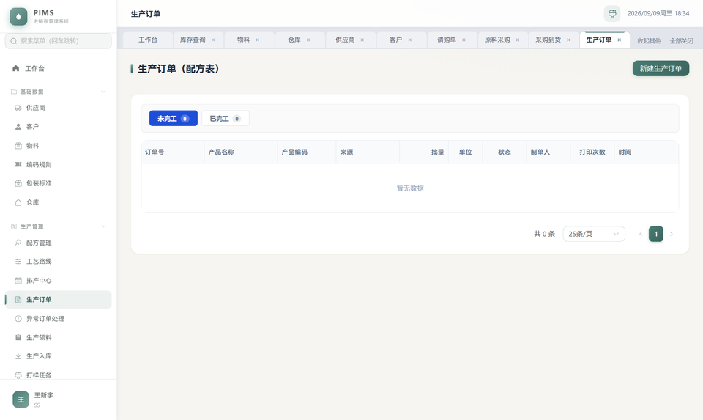
生产订单列表
步骤 | 在哪做 | 要点
1. 下生产订单 | 生产管理 → 生产订单 | 可手工新建，也可参照销售订单生成（系统按配方自动展开投料明细）
2. 排产 | 生产管理 → 排产中心 | 安排生产时间；排产后订单状态=已排产
3. 领料 | 生产管理 → 生产领料 | 按配方领料，扣库存（创建即生效）
4. 生产入库 | 生产管理 → 生产入库 | 产出浆/漆入库，走质检
5. 自动完工 | （自动） | 入库质检合格后订单自动完工，无需手工操作
6. 异常处理 | 生产管理 → 异常订单处理 | 投出比低于 95% 等异常自动进入异常列表

5.2 生产订单
第1步 新建订单：选产品（必须是 B 半成品或 C 成品，从物料档案选择，不是配方号）、数量、计划时间。系统按已发布配方自动带出投料明细（随数量折算），并自动带默认工艺路线。
第2步 确认订单 → 排产。
第3步 参照销售订单生成：在销售订单上发起，系统只展开 B/C 类产品，A/P/F/R/S 材料行自动跳过。
• 投出比：= 产出 ÷ 投入。系统自动计算，低于 95% 的订单进入异常列表。
• 按实际完结：订单实际产量达不到计划量时，可按实际数量完结（系统强制填写原因留痕），不要让订单永远挂着。
• 异常订单：异常订单处理页面对异常单建档、跟踪、闭环（待处理 → 处理中 → 已闭环，支持重开）。

5.3 领料、退料与补领
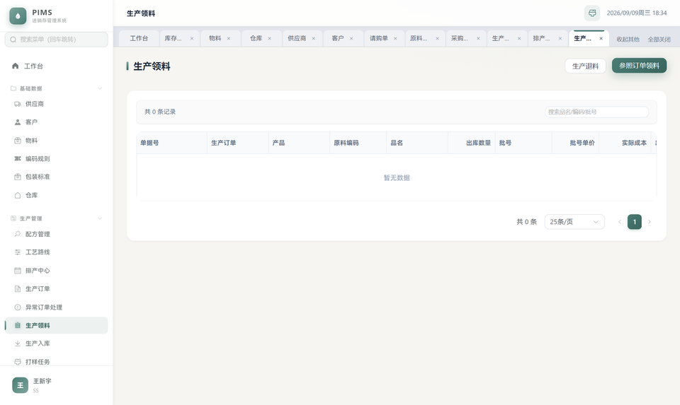
生产领料列表
操作 | 什么时候用 | 系统行为
领料（生产领料） | 正常按配方投料 | 创建即确认并扣库存；系统自动按先进先出分配批号和库位，自动跳过过期批次和隔离仓的货
退料（returnMaterial） | 多领了退回仓库 | 以负数冲减该订单的领用量，库存加回
补领（supplement） | 生产中发现料不够追加领取 | 正常出库，计入用量统计；色浆补色时选「色差」分类
返工领料（REWORK_OUT） | 返工时从隔离区取回已扣料再利用 | 不重复计入用量统计（首次领料时已全额计入）

【注意】领料单没有作废功能（创建即生效）。领多了走退料，不要试图删单。

5.4 生产入库
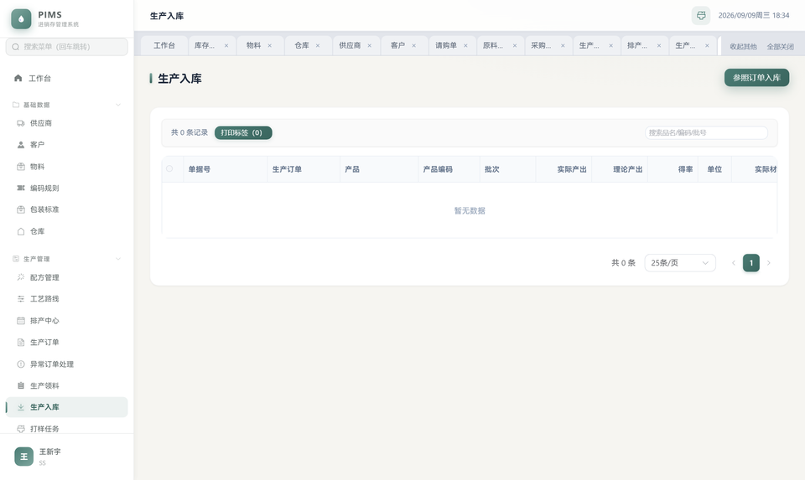
生产入库列表
第1步 车间产出后，在「生产入库」新建入库单：选生产订单、入库仓库、数量。
第2步 确认后状态=待质检，质检员在质检管理中检验。
第3步 判定合格 → 自动入正式仓，订单自动完工；判定不合格 → 自动入「不合格品库」（精确到库位），等待返工或报废处理。
• 入库时同样支持分桶标签打印（同 4.6）。
• 返工：不合格品需要返工时，从返工通道领出（REWORK_OUT），返工合格后重新入库。

5.5 领料差异怎么看
「报表中心 → 领料差异分析」对比理论用量（配方）与实际领料，超差醒目显示，用于发现跑冒滴漏和配方失真。理论成本 = 配方用量 × 库存加权均价，按订单批量折算。

第六章 委外管理
委外 = 把工段发给外部工厂加工。流程与生产类似：委外订单 → 委外出库（发给加工厂）→ 委外入库（收回成品）→ 加工费应付。
第1步 新建委外订单：选产品、数量、加工厂（供应商）、加工费单价。
第2步 确认 → 排产（系统先校验库存是否够发料）。
第3步 「委外出库」发料给加工厂（创建即确认扣库存，自动 FIFO）。
第4步 「委外入库」收回加工好的产品，走质检；合格入库的同时按「入库量 × 加工费单价」自动生成加工费应付。
【说明】委外报表在「报表中心 → 委外报表」：加工量、费用汇总。采购分析中也会按供应商维度体现加工费支出。

第七章 销售管理
销售主流程：报价 → 销售订单 → 送货单 → 销售出库 → （财务立应收）→ 退货。使用角色：业务员、仓管。

7.1 销售全流程一览
步骤 | 在哪做 | 要点
1. 报价 | 销售管理 → 报价单 | 给客户报价，确认后可一键转销售订单
2. 销售订单 | 销售管理 → 销售订单 | 先选「销售大类」再录明细（关键！）
3. 送货单 | 订单 → 生成送货单 | 按订单生成，可打印给司机/客户签收
4. 销售出库 | 销售管理 → 销售出库 | 审核后扣库存 + 立应收
5. 退货 | 销售管理 → 销售退货 | 入库后自动红冲应收
6. 油尾退回 | 销售管理 → 油尾退回 | 客户退回未用完的漆，专入油尾库

7.2 报价单
• 报价单有状态管理（草稿 → 已确认 → 已转订单），确认后可「转销售订单」，成交价自动带过去。
• 价格政策（销售管理 → 价格政策）：可按客户/物料类型维护不同价格和量价优惠，报价时自动带出参考价。

7.3 销售订单（两步式录入，新人最常卡的地方）
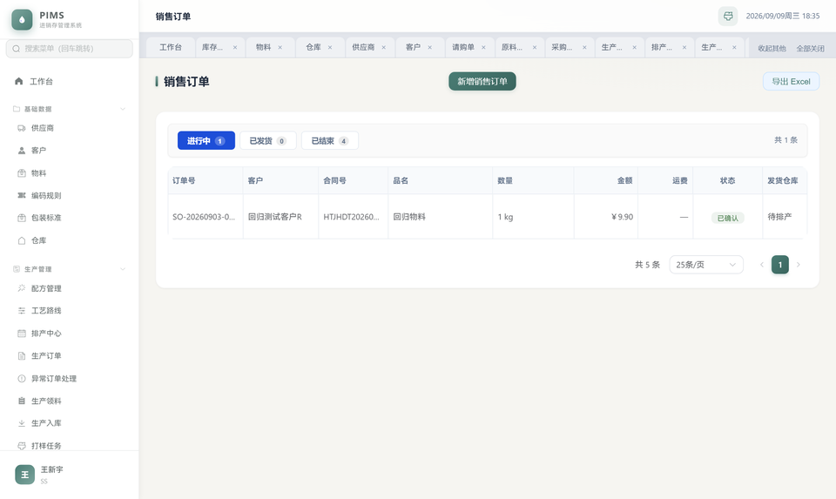
销售订单列表
第1步 先选「销售大类」：材料（A/P/F/R/S）、半成品（B）、成品（C）三选一。
第2步 再录明细：明细的物料下拉框只显示所选大类的物料。搜索用物料编码或名称（如 PJ00008、钛白浆），不是配方号。
第3步 填写数量、单价，保存 → 审核。
【注意】明细下拉框搜什么都显示「无匹配数据」？九成是没先选销售大类。切换大类会清空已录明细，请先选对再录。
• 信用额度：审核时若客户欠款超过信用额度，系统弹提醒（软拦截，不阻止发货，由业务负责人决定）。
• 订单变更：确认后的订单变更留痕；未发完就要结束时系统强制填写完结原因，应收按实际发货量立账。

7.4 送货单与销售出库
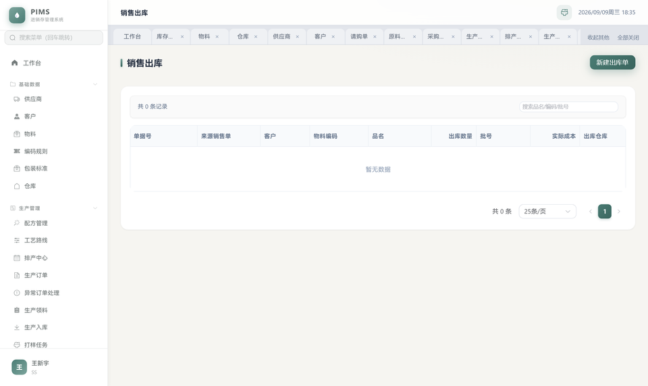
销售出库列表
第1步 从销售订单生成送货单：系统带入明细，可调整本次发货数量。
第2步 打印送货单交司机送货、客户签收。
第3步 在「销售出库」确认出库：草稿不扣库存，审核（确认）后扣库存并立应收（金额=实际出库量 × 单价）。
第4步 全部发完后订单自动变「已发货」。
【说明】出库审核被拦提示「未定价」：明细单价为空时不允许审核，请补全价格。出库时系统自动 FIFO 选批次，并自动跳过过期批次和隔离仓。

7.5 销售退货与油尾退回
场景 | 用哪个单 | 系统行为
整桶/未使用，可再销售 | 销售退货单 | 审核 → 退货入库（走质检），自动红冲应收
已开桶用剩的漆（已加稀料） | 油尾退回单 | 按原批号专入「油尾库」，不再销售；不走质检
油尾的两种结算 | 油尾退回单里的方式 | 折价退（冲减客户应收）/ 付费回收（形成客户应收）

【说明】油尾只能在制漆配方（加 OIL_TAIL 节点）中消化：领用时系统硬校验主材体系一致且编码或色系相同（如聚酯油尾只能回用于聚酯体系同色系制漆）。油尾库的货对销售、委外、调拨全部封闭。

7.6 打样、投诉与客户管理
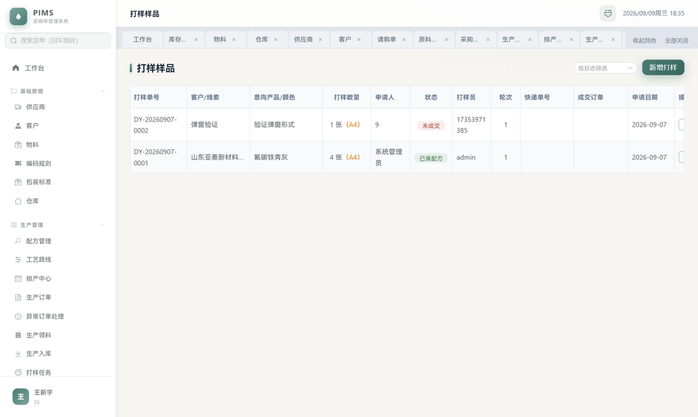
打样样品列表
• 打样（销售管理 → 打样样品）：登记客户索样请求，跟踪打样 → 寄样 → 反馈状态；研发进度自动联动。
• 打样任务（生产管理 → 打样任务）：打样员的工作台——接收派发的任务、录入打样配方（选择用料+用量，自动算估算成本），保存后系统自动创建成品物料并生成 9 位编码，可打印打样配方单（带留样位置）。配方确认后可一键转制漆配方（用量自动折算成标准批量 100kg）。
• 打样任务流：内勤在打样样品页【派发】选打样员 → 打样员工作台出现「待接收」提醒 → 【接收】开始打样 → 【录入配方】→ 客户需调整则回炉重录（每轮旧配方自动留档）。
• 投诉（销售管理 → 客户投诉）：登记质量投诉，凭批号自动追溯该批的生产、质检、用料全链路，闭环处理。
• CRM（商机管道/联系人）：维护潜在客户联系人、商机阶段（初步接触 → 报价 → 谈判 → 成交），跟进记录可转待办。
• 物流运费（销售管理 → 物流运费）：登记每单运费和承担方（我方/客户），进入毛利核算和利润试算。

第八章 库存中心
库存的准确是全系统可信的基石。本章讲怎么查库存、怎么保证账实一致。使用角色：仓管为主，全员可查。

8.1 库存查询（库存中心 → 库存查询）

8.1.1 两种视图
视图 | 看什么 | 典型用途
按批次（默认） | 每一批的余量、库位、单价、库龄、保质期、质检信息 | 发货选批、查某批货、临期管理
按编码 | 同一物料所有批次合计总量、均价、周转天数 | 看总量、算金额、判断呆滞

8.1.2 仓库与分库两级筛选
第1步 第一排按钮选仓库（原料仓、成品仓……）。
第2步 选中仓库后，下方出现第二排「分库」按钮（虚线框）：全部 / 各分库 / 未分库位。点具体分库只看该分库的货（如只看不合格品库、只看 A 区）。
第3步 「未分库位」= 还没落到具体库位的历史数据，正常应为 0 或极少，若出现大量数据请联系管理员整理。

8.1.3 重要列的含义
列 | 含义与用法
大类 / 小类 | 物料档案分类（中文显示），快速区分原料/半成品/成品
库存量 vs 可用量 | 库存量=账面实际数量；可用量=扣除业务占用后可动用的数量。两数不等时该行可用量标红，提示有占用中的量
库龄(天) | 该批货入库至今的天数，超 90 天标红
剩余天数 | 距保质期到期天数，≤30 天标红，行背景标橙
周转天数 | 按编码视图：按近 90 天出库速度折算的库存消化天数。≤45 天绿色（周转快），≥180 天红色（呆滞预警）；显示「—」表示近 90 天无出库或库存已清
质检状态 | 合格/让步接收/不合格/油尾/已过期/待检；点击检测结果可查看完整质检报告并打印

【说明】导出 Excel 按当前筛选条件（含分库）导出全量数据。价格列是否显示取决于您的金额权限。

8.2 盘库管理（账实核对）
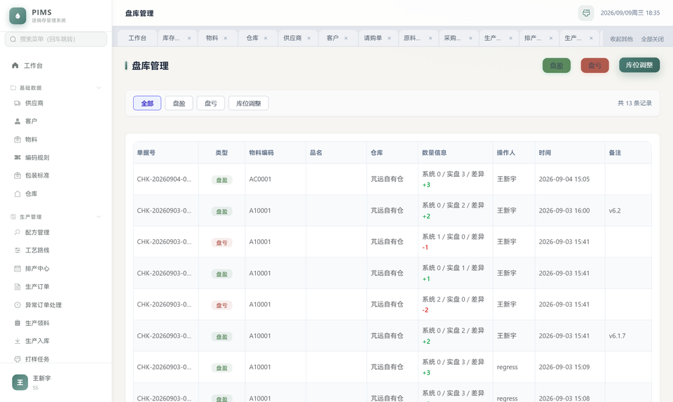
盘库管理
第1步 进入「库存中心 → 盘库管理」，新建盘库单：选仓库（可细化到分库/库位/物料范围）。
第2步 系统带出账面数量，仓管实地清点后填写实盘数量。
第3步 确认盘库单，系统自动生成盘盈/盘亏记录调整库存。盘库差异会留档，可用于追查原因。
【注意】公司口径：盘库和一切库存操作，物料必须精确到批号、仓库必须精确到库位——系统在入口就强制校验，请先把货位规划好再开始盘。

8.3 其他入库 / 其他出库（非业务单据的进出）
• 其他入库：赠品、样品收进、盘点净盈余等没有采购单的入库。创建后走质检，判定合格才真正入库。
• 其他出库：报废、送样、损耗、退货等没有销售单的出库。需要选择具体批号。
【重要】两条专用通道：过期物料的唯一合法出口=其他出库（限报废/样品/退货三类，正常销售出库遇到过期批次会被系统直接拦截并提示走此通道）；不合格品库/油尾库的货同样只能从这里放行（报废/退货）。

8.4 期初数据导入
系统刚启用时把现有库存一次性导入：
第1步 「库存查询 → 下载期初模板」，按模板填写（物料编码、批号、数量、库位等）。
第2步 点「导入期初数据」选文件。系统全量校验：编码不存在、批次重复、库存冲突等任何一行有问题都会整体拒绝并逐行列出原因。
第3步 全部通过后一次性写入（单事务），生成 OPENING 流水。已有库存的物料批次不允许重复导入。

8.5 库存预警
• 低库存预警（报表中心）：按仓库口径计算可用天数（月用量/日用量/安全库存全部按仓库统计），低于安全线的物料报警，可直接生成采购建议。
• 过期预警（报表中心）：临期/已过期批次清单。已过期批次系统自动标记隔离（EXPIRED），禁止正常出库；复检合格后更新保质期即自动放行。

第九章 质量管理
质检是采购入库、生产入库、其他入库的守门员：不合格的货进不了正式仓、卖不出去。使用角色：质检员。

9.1 质检模板（生产管理 → 质检模板）
系统按物料大类内置 7 套检测项模板（原料、半成品、成品等各有专属检测项）。新建质检单时自动套用对应模板。
• 模板可以改（增删检测项、调标准值），改动只影响之后新建的质检单——历史单持有当时的快照，判定不会跟着变。
• 判定逻辑：逐项录入实测值，系统自动汇总判定单项与总体结论。

9.2 质检单操作（生产管理 → 质检管理）
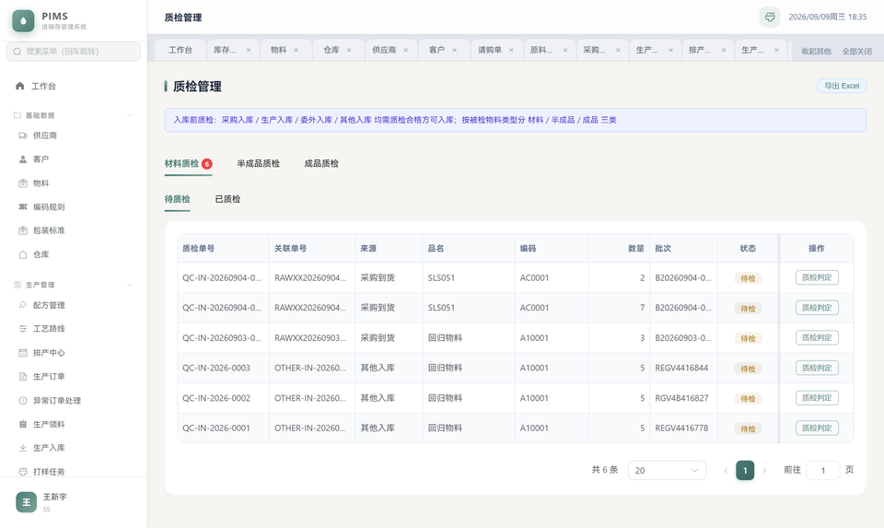
质检管理：待检列表
第1步 列表中打开待检单（来自采购到货/生产入库/委外入库/其他入库）。
第2步 逐项填写检测实测值，系统按模板标准自动判定每项合格与否。
第3步 给出总结论：合格 / 让步接收 / 不合格（生产入库还有返工选项）。
第4步 提交即生效：货物按判定结果自动流转（见下表），结果写入台账，标签打印也带上质检结论和质检员。

9.3 判定结果与货物落点
单据类型 | 合格 | 让步接收 | 不合格
采购到货 | 入正式仓+立应付 | 入库，标记让步 | 自动生成退货单退供应商
生产/委外入库 | 入正式仓，订单自动完工 | 入库，标记让步 | 自动入不合格品库（精确到库位），待返工/报废
其他入库 | 入库 | 入库，标记让步 | 拒收不入库

【说明】来料质检单上「批次」列是空的？正常。批号在判定合格、生成入库的那一刻才自动产生，质检单通过单号与到货单、入库流水互相关联。

9.4 质量追溯与统计
• 库存页查批次质检：库存查询（按批次视图）有质检状态/单号/结果/检验员/检验日期列，点检测结果看完整报告，可打印。
• 供应商质量追溯：以批号串起质检单 → 到货单 → 供应商，评估供应商质量表现，出具沟通函。
• 质量统计（报表中心 → 质检报表）：合格率、让步率统计，可下钻到检测明细。
【技巧】台账上的质检状态以入库时点为准；改质检模板不影响历史单，因此历史批次显示的判定就是当时的真实判定。

第十章 财务管理（重点章）
本章面向财务、出纳岗位的新同事，也供业务岗位了解自己的单据如何影响账。请按顺序读完 10.1 的总览再翻具体小节——先有全局，再学操作。

10.1 财务新手入门：一图看懂整套账
本系统的财务不是孤立的记账软件，而是长在业务上的账。业务单据一确认，应收应付自动产生；财务在此基础上收付款、对账、出凭证、结账、出报表。整体分四层：
层级 | 内容 | 谁产生 | 对应菜单
第一层 业务立账 | 应收（客户欠我们）/ 应付（我们欠供应商） | 业务单据自动产生，无需财务动手 | 销售出库、来料入库、委外入库
第二层 资金收付 | 收款单、付款单、银行日记账、银行对账 | 出纳 | 收款单、付款单、银行对账
第三层 凭证账簿 | 会计凭证、记账、明细账、科目余额 | 会计（手工+业务生成） | 会计凭证、科目设置
第四层 报表结账 | 三大报表、期末结账、成本、利润 | 会计/主管 | 期末结账、报表中心

一句话记住：业务立账 → 收付款 → 凭证 → 结账 → 报表。每一层都以上一层为准，所以业务单据录错，最上面三层全会错。

10.2 应收应付是怎么来的（不用财务操心）
三个自动立账点，全部在业务环节完成：
账 | 产生时点 | 金额
应付（供应商） | 采购到货质检合格入库时 | 到货单金额
应付（加工费） | 委外入库质检合格时 | 入库量 × 加工费单价
应收（客户） | 销售出库审核（确认）时 | 实际出库量 × 单价

立账后单据状态变为「未付」。之后每次收款/付款，系统自动按先进先出冲减该客户/供应商最早的一笔未清账单：部分收付款 → 「部分收付」；全部结清 → 「已结清」。退货自动红冲（冲减）对应的应收，不需要手工调整。
【技巧】查应收应付：报表中心 → 应收明细 / 应付明细（逐单）或应收总表 / 应付总表（按客户/供应商汇总）。账龄分析看欠了多久。

10.3 收款单与付款单（出纳日常）
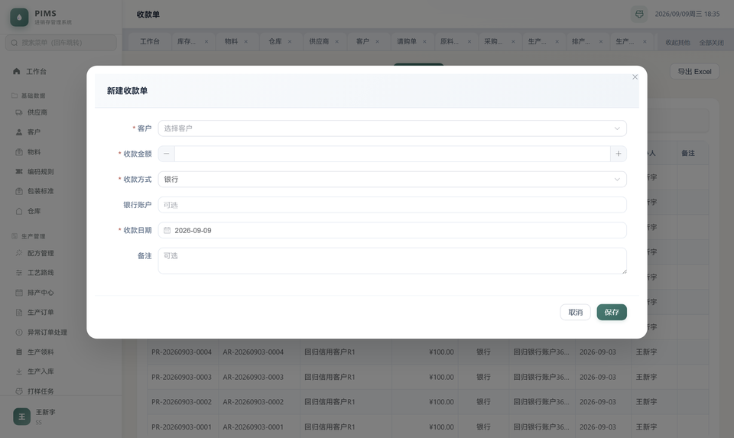
新建收款单表单
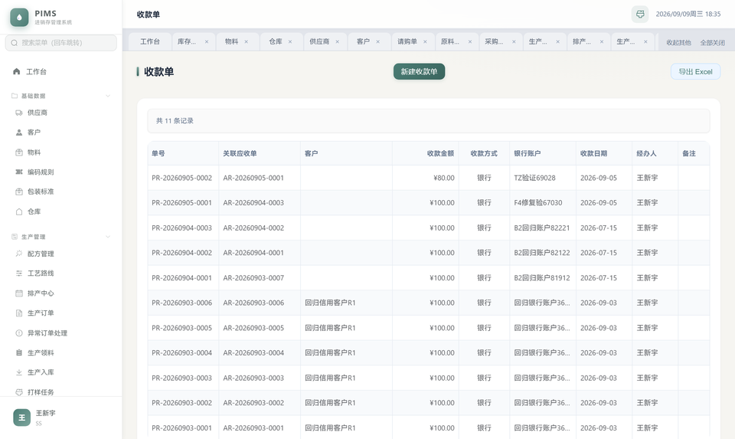
收款单列表

10.3.1 收一笔货款
第1步 进入「财务管理 → 收款单」，点「新建收款单」。
第2步 选客户、收款日期、金额、收款方式（银行/现金等），可填备注。
第3步 保存草稿（此时不动账）。
第4步 确认：系统自动按先进先出冲减该客户最早的未清应收，被冲的单据状态自动更新。

10.3.2 付一笔货款
「财务管理 → 付款单」操作相同：选供应商 → 填金额 → 确认后自动冲减最早的未清应付。
• 一笔回款对应多张订单时不用手工拆分，系统自动按时间先后逐单冲减。
• 收付款确认后会同步记入所选银行账户的日记账，供银行对账使用。
• 有金额权限的人才看得到金额字段。
【注意】收付款确认前请核对客户/供应商和金额——确认即真实冲账。确实录错了：未确认的单直接改；已确认的不要试图删除，联系会计按规范做调整（负数冲销或红字），保持痕迹。

10.4 银行对账（出纳月度必做）
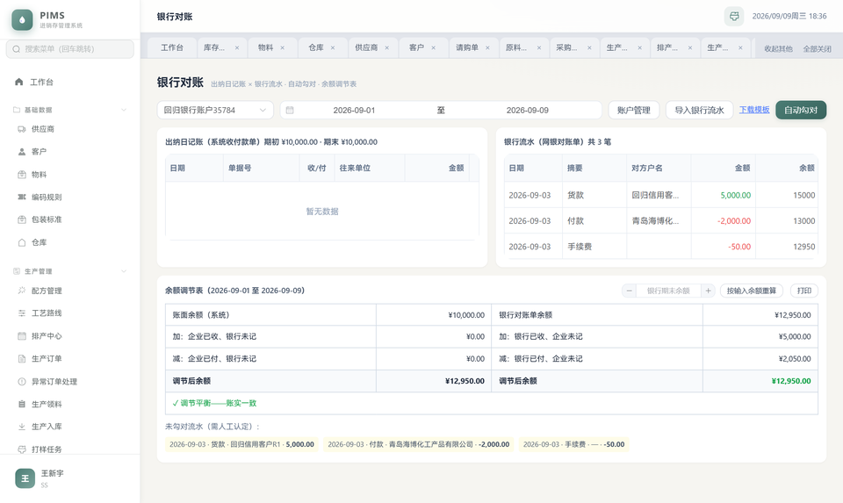
银行对账：日记账、流水导入、勾对、余额调节表
目的：核对「系统银行日记账」与「银行对账单」是否一致，找出未达账项，出具余额调节表。完整流程五步：
第1步 建账户：「银行对账 → 账户管理」，把公司的银行账户登记进来（账户名、账号、开户行）。每个账户一套独立日记账。
第2步 记日记账：收款单/付款单确认时自动登记到对应账户的日记账，不需要手工抄录。
第3步 导入银行流水：从网银导出对账单 Excel，点「导入银行流水」上传。系统按余额指纹防重：同一份流水重复导入会被自动拒绝，不会记两遍。
第4步 勾对：点「自动勾对」，系统把金额吻合的日记账与银行流水自动配对；勾不上的可点「手工勾」人工指定配对；勾错了点「取消」解除。
第5步 出余额调节表：输入对账日的银行对账单余额，系统自动生成双侧余额调节表（企业账面余额与银行对账余额各自加减未达账项），可打印归档。
• 调节表原理：银行已收企业未收、银行已付企业未付调企业账面；企业已收银行未收、企业已付银行未付调银行对账余额。两边调节后应相等，即「调节后余额」。
• 按输入余额重算：发现输错对账日余额时点此按钮重算，不用重新勾对。

10.5 客户对账单 / 供应商对账单
给客户/供应商定期对账用（报表中心 → 客户对账单 / 供应商对账单）：选对方单位和对账区间，系统按应收/应付台账口径生成对账单，可打印或导出发给对方。
• 对账单口径与应收/应付台账完全一致（锚定台账）：业务立账、收款冲减、退货红冲全部如实反映。
• 对方质疑金额时，先核对双方对账区间是否一致，再逐笔对明细——单据号是双方共同的核对线索。

10.6 发票管理与红冲
第1步 「财务管理 → 发票管理 → 登记发票」：选客户/供应商、发票类型、金额，可关联对应的应收/应付单据。
第2步 发票开错或退货需要冲销时，点该发票行的「红冲」：系统生成一张负数红冲单自动对冲，净额口径自动抵消（正负相抵后的净额才是有效开票额），无需手工计算。
【说明】红冲后原发票行仍在列表中（保留痕迹），净额列已扣减红冲部分。这是规范做法：发票错误用红冲更正，永远不要删除原发票记录。

10.7 费用管理与预收预付
• 费用管理：登记房租、水电、办公等日常费用，选费用类型。注意：运费类费用与「物流运费」模块二选一登记，系统在利润试算中自动互斥防双算——同一笔运费不要两边都录。
• 预收预付：客户先打款后发货（预收）、我们先付款供应商后到货（预付）时在此登记，后续冲抵相应应收应付。

10.8 工资管理
第1步 「财务管理 → 员工档案」维护在职员工（离职改停用，不要删）。
第2步 每月在「工资管理」生成当月工资单：系统按员工档案带出人员，逐人填写应发项目、社保公积金、个税等，自动算实发。
第3步 核对无误后「确认」工资单。
第4步 点「计提凭证」：按部门自动映射科目生成计提分录（各部门工资计入对应成本/费用科目）。
第5步 实际发薪后点「发放凭证」生成发放分录。凭证到「会计凭证」页记账。
【注意】工资单确认后没有反确认功能，确认前请务必核对；计提/发放凭证如需修改，先在凭证页反记账再编辑。

10.9 固定资产
第1步 「财务管理 → 固定资产」建资产卡片：名称、类别、原值、折旧年限、残值、所属部门。
第2步 每月点「月度计提折旧」：系统按月自动计提，按部门生成折旧凭证（制造部门折旧进制造费用、管理部门进管理费用等）。
第3步 资产处置时点「报废」：生成报废处理。报废当月仍正常计提折旧（会计口径：当月资产照提，次月起停提）。
• 每张卡片可展开查看「折旧记录」明细（已提月份、金额、累计折旧）。
• 折旧与工资一样走凭证模块记账，最终进入成本和三大报表。

10.10 会计凭证
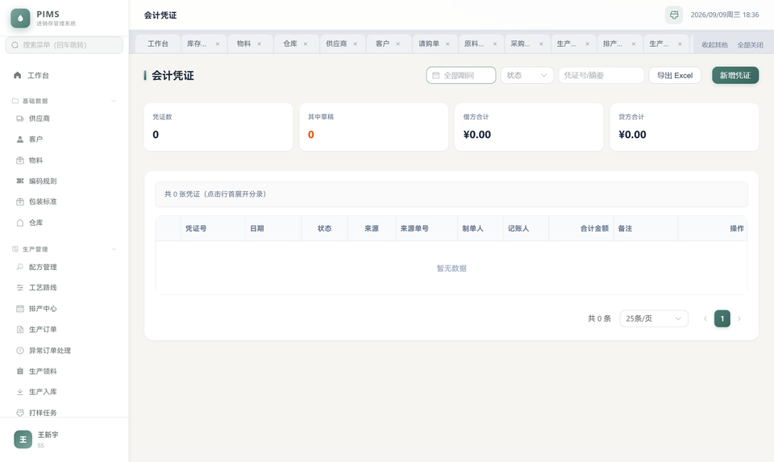
会计凭证列表

10.10.1 凭证从哪来（三个来源）
来源 | 怎么产生 | 举例
手工凭证 | 「会计凭证 → 新增凭证」直接录分录 | 现金存取、往来调整等零星业务
业务单据生成 | 在收款单/付款单/费用/发票等页面点「生成凭证」，系统按默认科目映射带出分录，可调整后保存 | 收款：借 银行存款 / 贷 应收账款
模块自动生成 | 工资计提/发放、折旧计提、期末结转损益 | 结转：借 本年利润 / 费用类科目红字结转

10.10.2 记账与反记账
• 新增的凭证是「草稿」状态，不进账簿。点「记账」后进入正式账簿（明细账、科目余额表才会统计）。
• 记错的凭证点「反记账」退回草稿即可修改，改完重新记账。
• 借贷不平衡的凭证无法保存；摘要、科目必填。
【技巧】业务单据生成凭证的入口在业务页面（如收款单列表的操作列），不在凭证页面——先做业务，再在业务单上生成凭证。分录科目映射可按公司需要调整，调整映射只影响之后生成的凭证。

10.11 科目设置与期初建账
• 科目设置：维护会计科目树（资产/负债/权益/成本/损益），新增下级科目、调整名称。科目编码规则遵循会计制度（1 资产、2 负债、3 权益、4 成本、5 损益）。
• 期初建账：系统启用时录入各科目的期初余额（现金、银行、存货、往来、实收资本等）。期初余额必须借贷平衡才能通过校验。
【注意】期初余额建议由会计主管牵头、按上期期末报表逐科目录入并复核。录完先试出一次资产负债表验证平衡，再做日常业务。

10.12 期末结账（每月例行，务必按顺序）
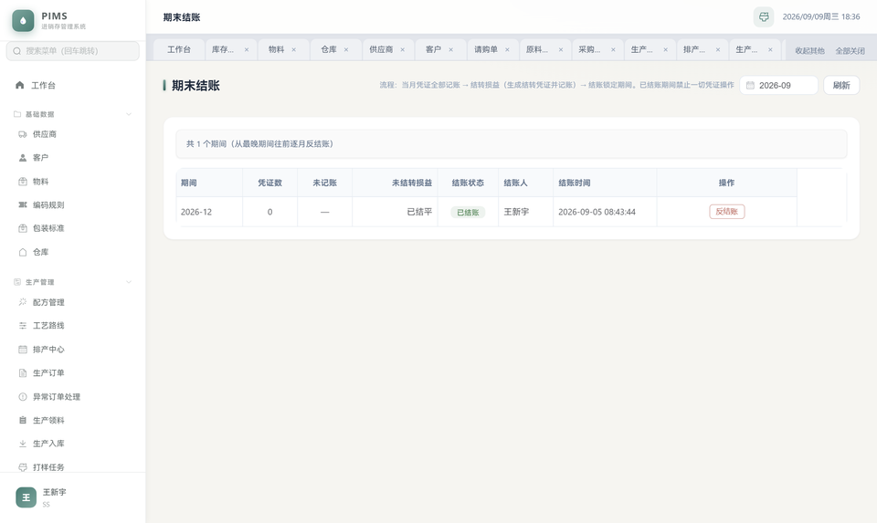
期末结账页面：结账前置校验链
页面：财务管理 → 期末结账。页面顶部写明了标准流程：当月凭证全部记账 → 结转损益（生成结转凭证并记账）→ 结账锁定期间。详细步骤：
第1步 月中不断做：收付款、费用、发票、工资、折旧的业务凭证全部生成。
第2步 月末检查未记账：期末结账页面有「未记账」数量列，任何期间未记账数大于 0 都不能结账。去会计凭证页把当月草稿凭证全部记账。
第3步 结转损益：点「结账」时系统检测到损益类科目有余额会自动生成结转凭证（收入、成本、费用全部结转到本年利润），并提示凭证号——这张结转凭证也要去记账，然后回来重新点结账。
第4步 结账：所有凭证记账且损益已结转后，结账成功，期间锁定：该期间禁止一切凭证操作（新增/修改/记账都不行）。
第5步 反结账：需要修改已结账期间时反结账——只能从最晚的期间往前逐月反，不能跳月。改完凭证重新记账、重新结转、重新结账。
• 年结自动完成：12 月结账时系统自动把本年利润结转至未分配利润（利润分配科目），次年建新期间，无需手工年结。
• 全月平均计价联动：若计价方式设为全月平均，月末均价在结账时统一倒推计算（保证发出金额+期末金额=期初+入库金额的守恒关系），所以采用全月平均的公司必须先结账再看当月成本报表。
【注意】结账是月度封账动作，结账后报表才是定稿。建议每月 5 个工作日内完成上月结账；长期不结账会导致报表口径混乱。

10.13 三大报表怎么看
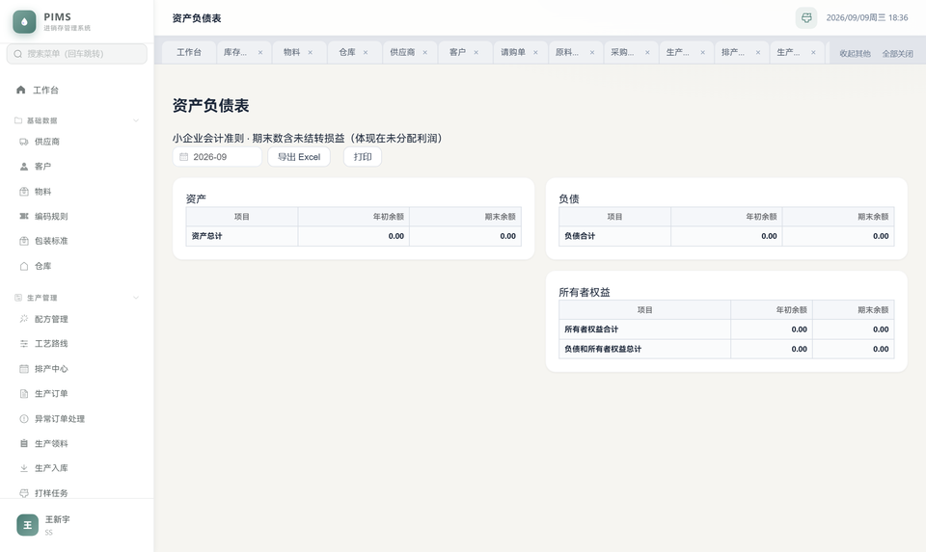
资产负债表
报表 | 回答什么问题 | 关键勾稽
资产负债表 | 某一天公司家底：资产=负债+所有者权益 | 两边必须相等；不平说明凭证/期初/结转有问题
利润表 | 一段时间赚没赚钱：收入−成本−费用=利润 | 净利润累计数应与资产负债表未分配利润变动衔接
现金流量表 | 钱从哪来到哪去：经营/投资/筹资三类现金流 | 期末现金余额与资产负债表货币资金衔接

辅助账簿：科目余额表（各科目期初/发生/余额一览，查异动最快）；明细账（单科目逐笔明细，可追到凭证）；账龄分析（应收/应付按欠款时长分层，催收依据）。
【说明】报表数据口径：已记账的凭证 + 已结账期间的定稿数。当月未结账时，当月数会随凭证记账情况变化，属正常；正式对外报数请以结账后为准。

10.14 成本核算与计价设置

10.14.1 计价方式（财务管理 → 计价设置）
出库成本按哪种价格计算，全公司统一设置，四选一：
计价方式 | 原理 | 适合
个别计价 | 按批次实际入库价出库（默认） | 批次成本差异大、要精确到批
先进先出 FIFO | 最早的批次先出 | 有保质期的存货，与实际发货顺序一致
移动加权平均 | 每次入库后重算平均价 | 价格波动平稳、想抹平波动
全月平均 | 月末一次算全月平均价（结账时倒推） | 月末一次性核算成本的企业

【重要】计价方式是全局口径，切换请放在月初（期末结账后、新业务发生前），中途切换会造成前后口径不一致。出库成本在系统内单点计算，全部单据口径统一。

10.14.2 成本核算页（财务管理 → 成本核算）
• 按生产订单对比「理论成本 vs 实际成本」：理论成本=配方用量 × 库存加权均价按批量折算；差异率=（实际−理论）÷理论。
• 订单发生的运费等杂费可在订单上归集（点开订单录入费用），计入该订单完全成本。
• 产成品入库时按归集的实际成本入账，保证毛利不虚高。

10.15 利润试算（报表中心 → 利润试算）
不用等结账的快速毛利/利润测算：按区间汇总销售收入、销售成本、费用（含物流运费），即时估算利润。用于月中给管理层看趋势。注意运费双算保护：物流运费模块登记过的运费，费用管理里不要再录 FREIGHT 类费用，系统自动互斥。

10.16 财务常见问题大全
您遇到的现象 | 原因与解决办法
结账点不动 / 提示有未记账凭证 | 期末结账页「未记账」列大于 0。到会计凭证页把该期间全部凭证记账后再结账
结账时弹出生成结转凭证的提示 | 正常流程：系统生成了损益结转凭证，先去会计凭证页把这张凭证记账，再回来重新点结账
要改上上个月的凭证 | 先反结账：从最晚期间往前逐月反结账到目标期间（不能跳月），改完重新记账、结转、结账
资产负债表两边不平 | 依次检查：①当月是否有凭证未记账 ②期初建账余额是否平衡 ③损益是否未结转（结账前看累计报表属正常波动）。用科目余额表定位借贷差额在哪个科目
利润表利润与老板感觉的不一致 | 先确认口径：是否含未结账期间、成本计价方式、费用是否全部入账。用利润试算页逐项核对收入/成本/费用构成
银行对账两边余额对不上 | 先确认对账日银行余额输入正确（错了点「按输入余额重算」）；再检查是否有漏记的日记账、未导入的流水；剩下的差额应都能落在两侧未达账项里。调节后两边相等即正常
自动勾对勾不上某笔 | 自动勾对只配金额吻合且方向相反的记录；日期或金额不完全一致（如手续费差额）时用「手工勾」人工指定配对
同一份银行流水导了两遍 | 不会发生：系统按余额指纹识别重复导入并拒绝。若提示重复，说明这份流水已经导入过
收款确认后应收没变化 | 确认收款才冲账；检查单据是否只是保存了草稿。若客户有多笔欠款，冲的是最早一笔，请到应收明细里看该客户最早的未清单据状态
发票开错想删掉重开 | 不要删除：用「红冲」生成负数单对冲，再登记正确的发票。净额口径系统自动抵消
运费在利润里算了两遍 | 同一笔运费在「物流运费」和「费用管理」录了两次。删除其中一边（系统有互斥保护，历史手工双录需人工清理）
出库成本是 0 或明显偏低 | 该批次入库时没有成本（如期初导入漏填单价、赠品入库价 0）。个别计价方式下出库成本直接取批次价，请在入库源头补成本；无法补的走「其他出库」并知会会计调整
折旧计提后想改 | 计提凭证先反记账再改；资产原值/年限录错修改卡片后，之后月份按新参数计提，已提月份不追溯
工资单确认后发现金额错 | 工资单无反确认：未生成凭证前联系管理员处理；已生成凭证的按凭证红字更正，下月工资单修正补差
凭证保存时提示借贷不平 | 分录借方合计必须等于贷方合计，检查金额输入；至少两行分录
凭证日期选不了某月 | 该月已结账锁定。反结账后可操作，或把凭证记到当前未结账期间
金额列全是星号或空白 | 您的角色没有金额查看权限，找管理员在角色权限中勾选金额类权限

10.17 财务月度工作日历（建议贴在工位）
时间 | 做什么 | 菜单
每天 | 收付款单确认、费用登记、发票登记 | 收款单/付款单/费用管理/发票管理
每月发薪日前后 | 工资单确认 → 计提凭证 → 发放凭证 | 工资管理
每月 1~3 日 | 计提折旧；补齐上月末业务凭证 | 固定资产、会计凭证
每月 3~5 日 | 银行对账（导流水→勾对→调节表） | 银行对账
每月 5 日前 | 当月凭证全部记账 → 结转损益 → 结账 | 期末结账
结账后 | 打印三大报表、科目余额表归档；出客户/供应商对账单 | 报表中心
随时 | 账龄分析催收、利润试算看趋势 | 报表中心

第十一章 报表中心（数据查询一站入口）
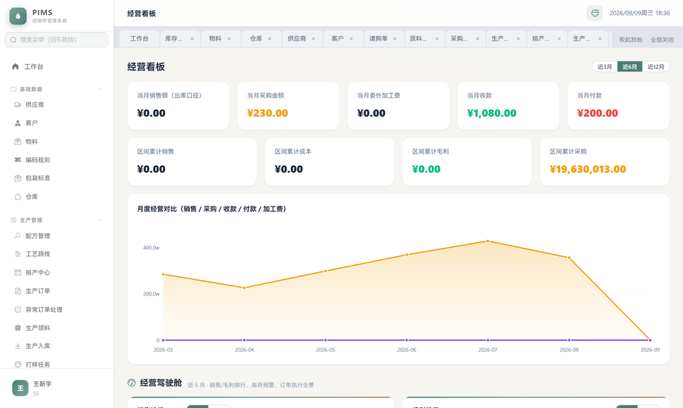
经营看板（驾驶舱）
所有统计报表集中在报表中心。先按业务域分组，再按用途选表。金额权限控制价格类字段的可见性。

11.1 报表速查表
想知道什么 | 看哪张报表 | 要点
公司整体经营情况 | 经营看板 | 区间销售额/毛利 KPI、销售与毛利排行 TOP8、库存预警、订单执行全景
卖了多少、卖价如何 | 销售报表 | 量价走势、按客户/产品维度
买了多少、价格趋势 | 采购报表 / 采购分析 | 供应商结构、价格走势
生产了多少 | 生产报表 / 生产进度表 | 产量、订单执行进度
库存结构、是否呆滞 | 库存报表 / 库存分析 / 库存周转率 | 库存金额结构、周转快慢
缺料风险 | 低库存预警 | 按仓库口径，可一键生成采购建议
临期风险 | 过期预警 | 临期/已过期批次清单
质量表现 | 质检报表 | 合格率统计，含检测明细
委外加工情况 | 委外报表 | 加工量与费用
客户欠款 | 应收明细 / 应收总表 / 账龄分析 | 逐单/汇总/按账龄分层
欠供应商的钱 | 应付明细 / 应付总表 | 同上
财务三大报表 | 资产负债表 / 利润表 / 现金流量表 | 见第十章
科目查询 | 科目余额表 / 明细账 | 查异动、追凭证
赚没赚钱（快速估算） | 利润试算 | 不用等结账
历史趋势 | 趋势分析 | 收支走势

【说明】所有报表支持导出 Excel。报表口径与台账一致，若与手工账有出入，先核对筛选区间和口径（如是否含未结账期间、是否含隔离仓库存），仍不一致再反馈管理员。

第十二章 协同办公

12.1 任务督办（领导安排工作 → 员工汇报进度）
第1步 领导在「协同办公 → 任务督办」新建任务：标题、内容、截止时间、负责人（可加协作人）。
第2步 任务下达后状态为「进行中」，负责人和协作人在自己页面看到任务。
第3步 员工随时填报进度（文字汇报），领导可查看全部汇报记录。
第4步 完成后标记完成；逾期任务醒目提示。任务状态：待开始 → 进行中 → 已完成 / 已取消。
• 工作台会聚合同事待办（含 CRM 跟进转的待办），登录首页即可看到自己名下的事。
• 客户 360°（在客户管理里）汇总单客户的订单、发货、收款、投诉全景，业务跟单利器。

12.2 每周议题与研发进度
• 每周议题：登记周例会的议题和决议，支持 Excel 导入历史议题，会后可追踪落实。
• 研发进度：跟踪研发项目节点；打样模块的研发进度自动联动到此。

12.3 AI 智能助手
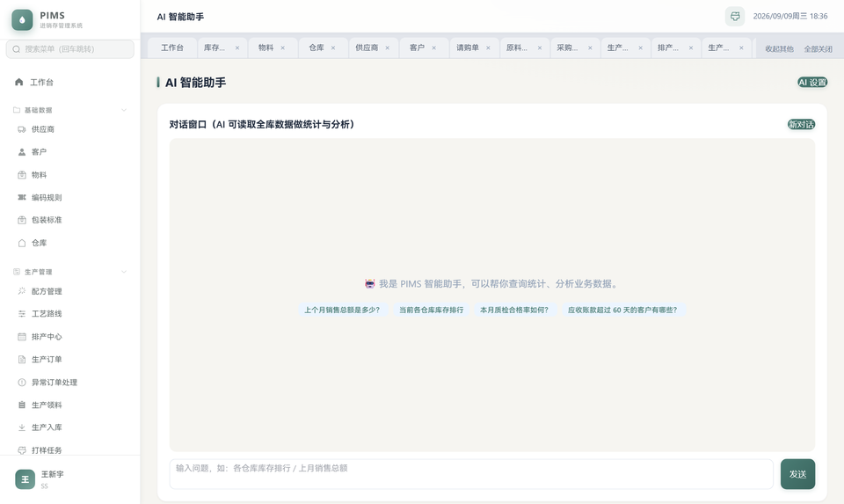
AI 智能助手：自然语言查数
「协同办公 → AI 智能助手」用自然语言查数：输入「上月销售额多少」「哪个客户欠款最多」等问题，系统自动查数作答。模型与密钥由管理员在「系统设置 → AI 设置」配置。

12.4 操作日志
「协同办公 → 操作日志」记录所有写操作（谁、何时、从哪个 IP、改了什么，密码/密钥自动脱敏）和登录成败。在线可查近 30 天，更早的按月归档检索（保留 12 个月）。数据出现争议时以日志为准。

第十三章 数据安全与系统维护
• 自动备份：系统每天自动热备一份数据库，无需人工干预；另有健康监控。备份的恢复演练按管理员的恢复规程执行。
• 账号安全：一人一账号、不共用；单点登录（同账号一处登录，再登别处会顶掉先前会话）；连续输错密码会锁定账号，请联系管理员解锁。
• 权限最小化：按岗位分配权限，敏感金额字段单独授权。人员转岗时及时调整角色。
• 升级后刷新：系统升级部署后浏览器可能仍用旧缓存，看不到新功能或页面异常时按 Ctrl+F5 强制刷新。
• 遇到故障：先刷新（Ctrl+F5）→ 换 Chrome/Edge 试 → 换台电脑试 → 都不行再联系管理员，并告知出现的具体提示文字和操作步骤，方便定位。

附录 A 常见问题总索引（按现象查）

A.1 登录与页面
现象 | 原因与处理
打不开系统网址 | 不在公司内网，或网络未连接。检查网线/Wi-Fi 后重试；仍不行联系管理员
提示 401 / 突然掉线 | 单点登录被顶掉（同账号在他处登录）。确认是否本人操作；怀疑被盗立即改密
账号锁定登不上 | 密码连续输错。联系管理员解锁并重置密码
找不到某个菜单 | 角色没有该模块权限，找管理员开通；也可先用侧边栏搜索框确认页面是否存在
页面白屏/功能异常 | 浏览器缓存旧版本：Ctrl+F5 强制刷新；或换 Chrome/Edge
点导出/打印没反应 | 浏览器拦截弹出窗口：地址栏右侧拦截图标 → 始终允许
金额列看不到 | 无金额权限，联系管理员开通

A.2 单据与业务
现象 | 原因与处理
销售订单明细搜不到物料 | 没先选「销售大类」。先选大类（材料/半成品/成品），下拉才会出对应物料；搜索用编码或名称
单据不能修改/删除 | 已审核或已被下游引用（如到货过的采购单）。可反审核的先反审核；不能反的走退货/红冲/作废等正规更正通道
出库提示「批次已过期」 | 过期批次禁止正常出库。处理通道：其他出库 → 报废/样品/退货；复检合格更新保质期后自动放行
出库选不到某批货 | 该批在不合格品库/油尾库（隔离仓），或已被出完。查库存按批次视图确认
物料编码保存时自动生成失败 | 编码由所选小类规则自动生成：确认已选小类；编码全局唯一，若提示重复说明档案里已有同名同码物料
配方保存提示名称重复 | 配方名称=物料名且不允许重复。给物料改名或换名
半成品编码是 PJ 开头不是 B | 正常：编码按小类规则生成。判断类别看物料「大类」字段，不看首字母
领料单找不到作废按钮 | 设计如此：领料创建即生效。领多用退料冲回，领少了用补领
生产订单入库后没变已完工 | 不会发生：入库质检合格即自动完工。若确实未变，检查入库是否走了质检、判定是否合格
质检判定和以前不一样 | 质检模板改过，历史单持快照不受影响；新单按新模板，属正常

A.3 库存
现象 | 原因与处理
可用量比库存量少（标红） | 有业务占用（在途单据锁定）。属正常提示，出库以可用量为准
某批次显示「未质检」 | 该批入库早于质检信息持久化功能上线且无精确匹配质检单，显示为空属正常
分库筛选里出现「未分库位」且有很多货 | 历史台账没落库位。联系管理员安排库位整理
盘库差异大 | 先核对口径：是否含隔离仓、批次是否精确。真差异按盘亏盘盈确认留痕，追查原因
周转天数显示「—」 | 该物料近 90 天无出库或库存已清，无法计算周转
期初导入总是失败 | 看提示逐行修：编码不存在（先建物料档案）、批次重复、必填缺失。全部通过才会写入

财务类常见问题见第十章 10.16「财务常见问题大全」（共 17 条，覆盖结账、报表、对账、凭证、成本等）。

附录 B 状态颜色与单据状态速查

B.1 全局状态颜色约定
颜色 | 含义 | 典型
绿色 | 完成/合格/生效 | 已审核、合格、已结清、已完工、PAID
橙色 | 进行中/待处理/警示 | 待检、部分收付、进行中、让步接收
红色 | 异常/不合格/已取消 | 不合格、已取消、REJECT、逾期
灰色 | 草稿/未生效 | 草稿、开立、未记账

B.2 主要单据状态机
单据 | 状态流转 | 关键自动点
采购单 | 开立 → 已审核 → 全部到货/已结束（可反审核） | 到货量达标自动全部到货
质检单 | 待检 → 合格/让步接收/退货 | 合格自动入库+立应付；不合格自动开退货单
生产订单 | 开立 → 已确认 → 已排产 → 已完工 | 入库质检合格自动完工；投出比<95% 进异常列表
生产领料单 | 创建即已确认（扣库存） | 自动 FIFO，跳过过期与隔离仓
委外订单 | 开立 → 已确认 → 已委外 → 已完工 | 排产校验库存；入库合格生成加工费应付
销售订单 | 开立 → 已确认 → 已发货/已结束 | 全部发完自动已发货；结束后不可再发货
销售出库单 | 草稿（不扣库存）→ 已确认（扣库存+立应收） | 未定价拦截审核
应收/应付 | 未付 → 部分收付 → 已结清 | 收付款 FIFO 自动冲减
凭证 | 草稿 → 已记账（可反记账） | 借贷不平不能保存
会计期间 | 未结账 → 已结账（可反结账） | 年结自动结转未分配利润

附录 C 岗位与系统对应关系建议
岗位 | 主要使用的模块 | 核心职责
采购员 | 采购管理、报表中心-采购类 | 请购转采购、订单跟踪、供应商对账配合
仓管 | 采购到货、库存中心、标签打印 | 到货登记、入库出库、盘库、库位管理
质检员 | 质检管理、质检模板、质量统计 | 来料/生产/委外质检判定
生产计划 | 生产订单、排产中心、MRP | 下单排产、缺料计算、异常订单处理
车间 | 生产领料、生产入库 | 领料退料补领、报产入库
业务员 | 销售管理、CRM、打样投诉 | 报价接单、送货退货、客户维护
打样员 | 打样任务 | 接收任务、录配方、打印配方单
出纳 | 收款单、付款单、银行对账 | 日常收付、月度对账、余额调节表
会计 | 凭证、工资、资产、结账、报表 | 业务凭证、计提、结账、三大报表
管理层 | 工作台、经营看板、任务督办 | 看数、审批、安排工作

附录 D 单号规则说明
• 业务单据单号按天编号（日期 + 流水，如采购到货单），当天单据连续可查。
• 会计凭证、工资单按月编号（会计行业惯例），月内连续。
• 历史单据保留启用规则时的旧编号，不做追溯改号。
• 单号是全系统检索与对账的钥匙：跨部门核对时优先报单号。

【说明】本手册随系统版本更新。若页面与本手册描述不一致，以系统实际界面为准，并请联系管理员更新手册。版本：V1.1（适用系统 v8.10；V1.0→V1.1 增补打样任务流、库存分库筛选、时区与日期修复说明）。

